# Hvordan kunne man dele appen ud?

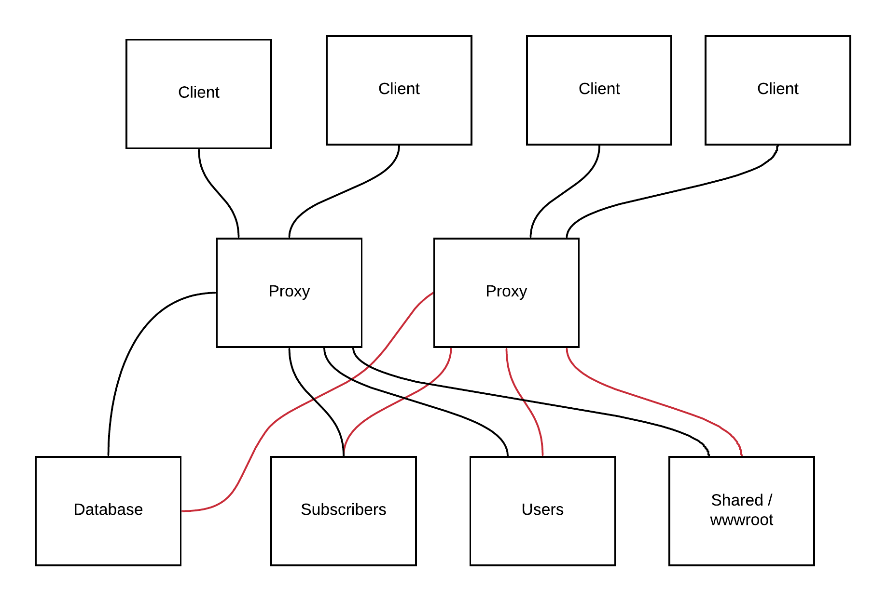

Man kunne dele appen ud til forskellige servere, som samles i en proxy. Så proxyen håndterer requests og levere ressourcen. Man kan derefter lave flere proxies for load balancing, som er det vi har demonstreret ovenfor. Proxierne vil altså fungere som facader for klienterne, så klienterne kan ikke se, hvordan vi har opdelt vores system. Derved vil vi også senere kunne ændre, hvordan vi har implementeret vores løsning uden, at klienterne kan mærke forskel, hvis vi bare opdaterer vores proxier.

Ulemperne kan være at der er flere points of failure. Og at løsningen ikke er samlet et sted.